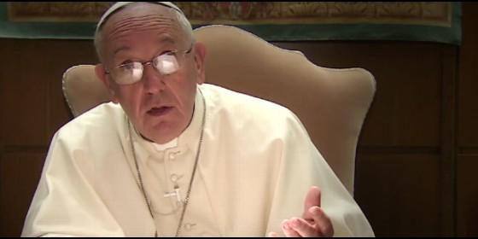
El Papa, en el videomensaje
En un videomensaje, con intervenciones de otros líderes religiosos
El Papa aboga por el diálogo y la paz entre religiones
"Confío en vos para difundir diálogo sincero", ha dicho Francisco
José Manuel Vidal, 06 de enero de 2016 a las 20:47

El papa Francisco llamó hoy a entablar "un diálogo entre religiones" para lograr "frutos de paz y de justicia" en un inédito videomensaje, en el que señaló que la "única certeza" reside en que "todos somos hijos de Dios".

"La mayor parte de los habitantes del planeta se declaran creyentes. Esto debería provocar un diálogo entre las religiones. No debemos dejar de orar por él y colaborar con quienes piensan distinto", señaló el pontífice en la grabación, rodada en español.
"Muchos piensan distinto, sienten distinto, buscan a Dios o encuentran a Dios de diversa manera. En esta multitud, en este abanico de religiones hay una sola certeza que tenemos para todo: todos somos hijos de Dios", dijo.

Francisco concluyó el vídeo pidiendo la oración de los creyentes que impulse el diálogo entre religiones y se alcance la paz. "Confío en vos para difundir mi petición de este mes. Que el diálogo sincero entre hombres y mujeres de diversas religiones conlleve frutos de paz y de justicia. Confío en tu oración", señaló.

La grabación, de minuto y medio de duración, muestra al papa argentino sentado frente a un escritorio bajo una tenue iluminación y hablando ante la cámara en su lengua materna, si bien el vídeo ha sido subtitulado a diez idiomas.

Jorge Bergoglio aparece en distintos momentos de su pontificado que han estado vinculados con el tema del diálogo entre religiones, como su visita a Tierra Santa en mayo de 2014.

El mensaje del pontífice se intercala con la presencia de otros líderes espirituales que manifiestan, también en español, su creencia en "Dios" y en el "amor", como la religiosa budista Rinchen Khandro, el rabino Daniel Goldman, el sacerdote católico Guillermo Marcó y el dirigente islámico Omar Abboud.

El vídeo concluye con la imagen de los objetos de veneración de las diferentes religiones, como la "menorá" judía, el rosario cristiano o el "tasbih" o rosario musulmán.

